Сборник
Лингвистических
Сказок.

Данный продукт подготовлен группой проекта «Скоро сказка сказывается» в качестве приложения к учебным пособиям для проведения учителями уроков русского языка.
Сказка про обращение.
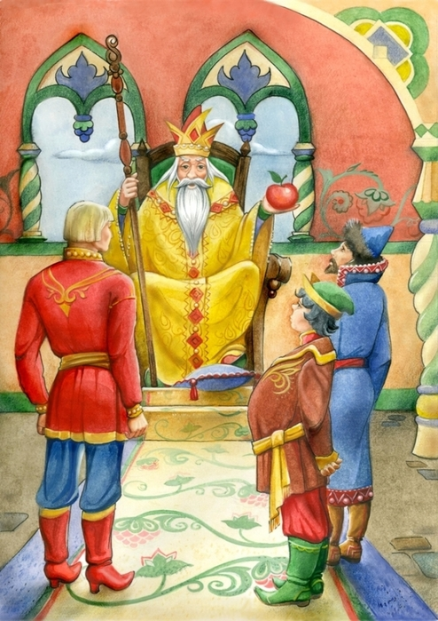
В далекой-далекой стране Предложение жил был мудрый царь Обращение. Был он мудр и справедлив. Во всем был хорош Обращение, но имелся у царя один недостаток: не умел царь ни к кому обратиться. Подберет не тот титул –монарх сосед обидится, войной на царство пойдет. Не так князя уездного поприветствует – тот надуется, да и к врагам переметнется.

Правил так Обращение, правил, пока не перессорились с ним все соседи, да все князья и посадники к врагам не ушли. И остался Обращение совсем без царства. Корону, и ту заложить пришлось. Не бросил правителя только его верный министр – Пунктуация. И вот спросил у него бедный царь: «Скажи мне, последний мой верный подданный, что же мне теперь делать? Приедет завтра единственный наш сосед, что еще с нами в мире. И если не договорюсь с ним обо всем как следует, так и он на нас войной пойдет!»
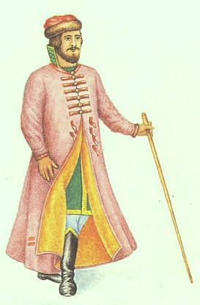
Подумал Пунктуация, подумал, да и говорит: « Не в обиду будь тебе сказано, государь, да только, как дойдет дело до важного разговора, так тебе ни титула, ни эпитета не вспомнить! Но есть у тебя во дворце, государь, два пажа – Запятые, племянники мои. Ты-то, государь, по старости уж ничего и не упомнишь, а они еще маленькие, головенки у них светлые. Коли забудешь что-нибудь, так они тебе и подскажут». Согласился царь на это предложение и приказал, чтобы завтра по обе стороны от его трона встали Запятые и подсказывали ему. Так и было сделано.
И вот назавтра приехал к Обращению соседний монарх, и пошла у них беседа деловая. Обращение, чуть запнется, как бы повежливее, да поправильнее соседа назвать, так и спросит тихонько у Запятых, а те ему и также тихонько и подскажут. И пошел у царя разговор такой ровный, да красивый, что соседний монарх еще укрепил свой союз с обращением, а всех прочих правителей войну оставить убедил. Так было спасено царство Предложение от разорения. И стали там все жить тихо да дружно. Но теперь по обе стороны от царева трона, подсказывая Обращению стояли Запятые.

Первая сказка про глаголы.
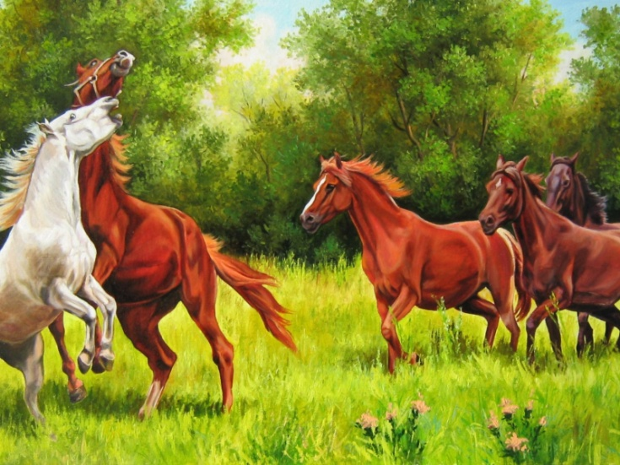
Широко расстелилась вольная степь Орфография. Снежными облаками разбежались по ней табуны вольных коней-глаголов, неподвластных никому. Но пришли из-за гор, из неведомых стран шестеро пастухов-суффиксов, и звали их Ить, Ять, Уть, Ать, Еть и Оть. И приручили пастухи вольных коней-глаголов, и каждый дал своим коням имена, кончавшиеся на его собственное. Так коней пастуха Ать звали Летать, Взмывать; а коней пастуха Уть – Уснуть, Передохнуть. Так и стали жить суффиксы, оберегая, холя и лелея своих скакунов.
Но один из пастухов – Ить – возгордился и не захотел жить наравне с прочими. И ушел он со своими табунами из общего удела, звавшегося Первым спряжением в чужие, дикие земли. И основал там Ить свой удел, звавшийся Вторым спряжением. А что было дальше, вы узнаете в следую щей сказке.

Вторая сказка про глаголы.
Так рассорился пастух Ить со своими товарищами. Но не все кони из разлученных табунов согласились расстаться с прежними знакомцами. И вот из табунов пастуха Ить назад, в Первое спряжение помчались два коня –Брить и Стелить. Как туман стелились кони над землей, лишь острые кончики их копыт сбривали верхушки травинок. С радостью приняли их в первом спряжении. Но и тут нашлись перебежчики. То были одиннадцать грозных коней-глаголов, сметавших все на своем пути.
Тяжело дышали эти кони, ведь бежали они так, будто их гнали дикие звери. Некому было удержать скакунов, и хоть никто и не обидел их, но люто возненавидели они прежних хозяев, не хотели больше от них зависеть. Лишь мельканье копыт увидел бы тот, кто решился бы глянуть на этих коней, да некому было смотреть. Лишь гром услышал бы, да некому было слушать. Яростно вертели кони головами, когда прискакали они во Второе спряжение. Променяли они тучные луга с изумрудной травой на сухие былинки в землях пастуха Ить, вместо сытости предпочли терпеть голод.
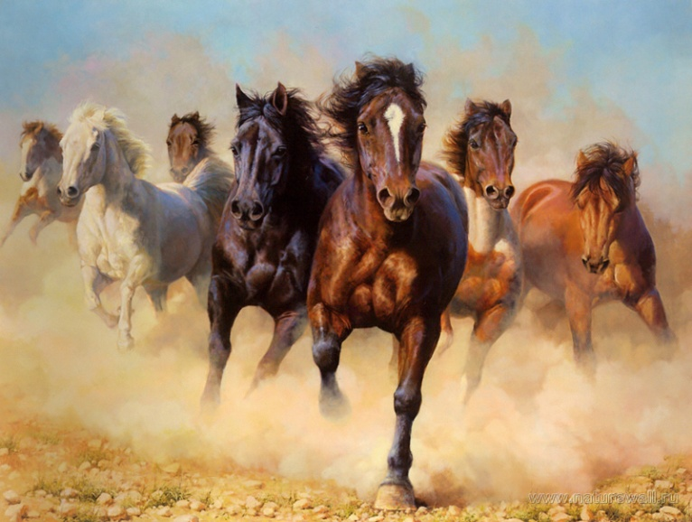
Так и не смогли пастухи вернуть коней назад. И с тех пор не утихает война Первого и Второго спряжений, но есть и два коня, не признающие её. Это кони Бежать и Хотеть. Они, несмотря на все запреты, продолжают вольно гулять по степи, живя то в первом, то во втором спряжении, поэтому называются эти кони разноспрягаемыми.

Дорогой читатель, ты можешь приручить разноспрягаемых коней. Для этого нужно продолжить правильно фразы:
он (что делает?) - …
они (что делают?) - …
(Ответ: он бежит (II), хочет (I); они бегут (I), хотят (II)).
Так же попробуй найти в тексте этой сказки всех коней исключений, убежавших во Второе спряжение

